**Муниципальное автономное дошкольное образовательное учреждение**

**«Детский сад № 58»**

**Воспитатели: Бардина Н.С., Шамсевалиева А.В**

**Группа 16**

**«Огород на окошке-2023»**

Воспитанники подготовительной группы 16 присоединились к акции " Огород на окошке".

Данная акция помогает детям познать жизнь растений, у детей развивается наблюдательность, любознательность и кругозор.

Мы с ребятами посадили огород на окне, за которым ухаживаем и наблюдаем. На подоконнике растут огурцы, помидоры, зелень, цветы. Воспитанники с удовольствием ухаживают и заботятся о своих посадках и конечно очень ждут полезный для здоровья урожай.

 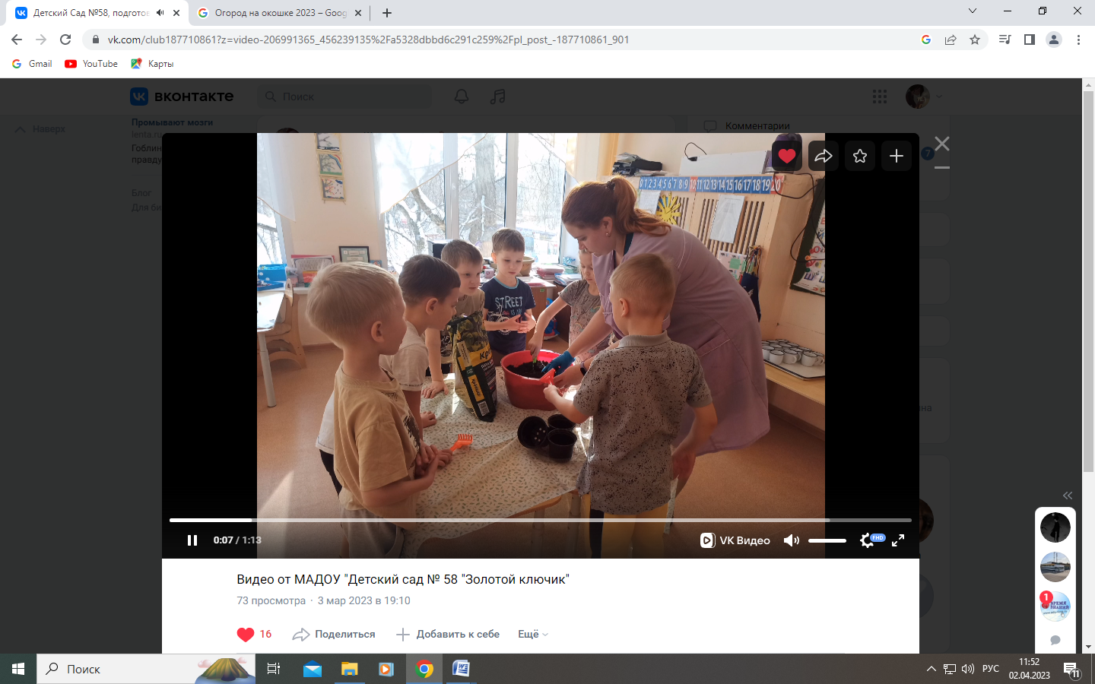

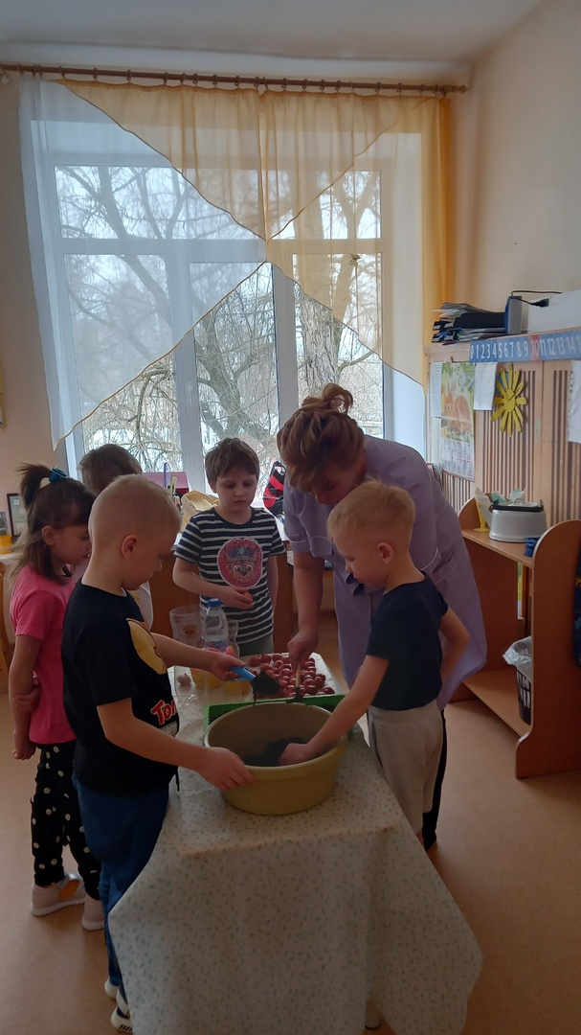 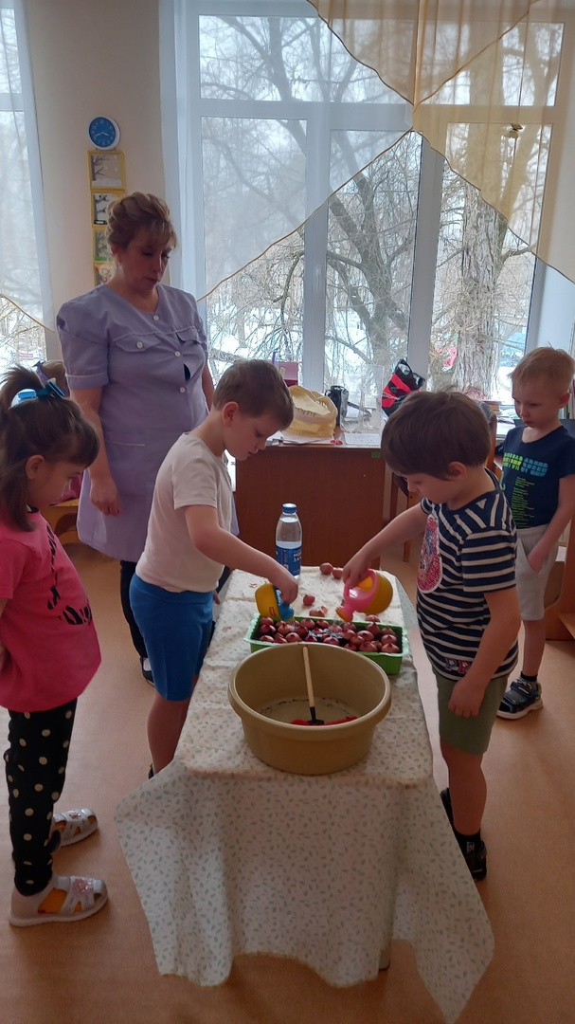

Вверх зелёная стрела  
Прямо в луке проросла,  
Лук не даст лететь стреле –  
Бородой прирос к земле.

